Новиков Ярослав 3 Б

Тема: «Бактерии- враги или друзья»

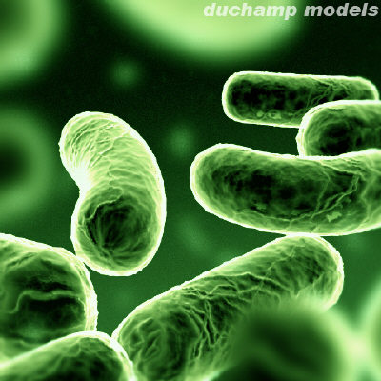

СОДЕРЖАНИЕ:

- Введение………………………………………………………стр.2
- Цели и задачи………………………………………………....стр.2
- Материалы и методы………………………………………....стр.4-6
- Строение бактерий…………………………………………....стр.6-7
- Результаты опытов……………………………………………стр.8
- Свойства различных бактерий……………………………….стр.8-13
- Великие микробиологи……………………………………… стр.13-14
- Результаты анкетирования…………………………………...стр.14-16
- Выводы……………………………………………………… стр.17
- Список литературы…………………………………………...стр.18
- Приложения……………………………………………………стр.19-21

Аннотация
Из различных источников мы знаем, что люди, не соблюдающие простых правил личной гигиены, часто болеют и даже попадают в больницу, и причиной тому являются бактерии. Но также известно, что полезные микроорганизмы способны защитить человека от вредного воздействия факторов внешней среды. Микроорганизмы существуют миллионы лет и поэтому научились жить в самых сложных условиях, и человеку очень важно уметь использовать полезные свойства микроорганизмов и знать как защитить себя от их вреда.
Не все бактерии вредные и главное, для того чтобы они вызвали болезнь очень важно их количество. Оказывается, многие бактерии приспособились и живут в определенных условиях. Подобные колонии, получившие название «биоплёнок», стали обнаруживать всюду: на камнях и рифах, на растениях и памятниках, на стенках водопроводных труб и стеклышках контактных линз. Ещё известно, что у каждого из нас есть определенный состав полезных бактерий, но при этом для другого человека они могут оказаться вредными. Поэтому, необходимо все должны иметь собственные зубную щетку, расческу, нельзя кусать одно яблоко или конфету.
Итак, бактерии живут колониями. Их число различно. В 1 г почвы содержится 100 млн бактерий. В классе после проветривания содержится бактерий в 13 раз меньше, чем в том же классе после урока. Их можно обнаружить в горячих источниках при температуре 100 градусов, в антарктических льдах при очень низких температурах.
